**Лучший способ защиты от клещевого энцефалита**

[](http://beyklopov.ru/wp-content/uploads/2016/09/55d-3a-3-3eaa-368760-3af86c48-3)[Клещевой энцефалит](http://beyklopov.ru/kleshhi/obshhaya-informaciya/kleshhevoj-borrelioz.html) – очень опасная инфекционная болезнь. Она может иметь тяжёлые последствия в виде отёка мозга. А поражение нервной системы может привести к развитию параличей. Поэтому очень важно предупредить развитие заболевания, чему способствует прививка от энцефалитного клеща.

Как уберечься от заражения. На сегодняшний день вакцинация от клещевого энцефалита возможна. Правда, пока не существует вакцины от самого клеща, а это означает, что он может укусить человека и заразить каким-нибудь другим заболеванием. Прививку можно делать всем, даже малышам, начиная от 1 года, у которых нет противопоказаний по здоровью. Существует большое количество вакцин, которые не имеют особых отличий по принципу действия и являются взаимозаменяемыми.

Вакцинация может проводиться в любое время, но лучше её сделать за полтора месяца до предполагаемой активности клещей.

Ведь именно 45 дней после прививки требуются для того, чтобы человек приобрел иммунитет от заболевания. Если укус клеща случится раньше, заражение энцефалитом может произойти.

Выработка иммунитета происходит сразу же после второй вакцинации, однако, чтобы совсем исключить риск заболевания, вакцинация делается три раза. Вторая – спустя месяц после первой, а третья – по истечении года. Такая защита даёт 95% гарантию, что на протяжении 3 лет можно не бояться заражения энцефалитом. Прививка от [клещевого энцефалита](http://beyklopov.ru/kleshhi/vid/encefalitnyj.html) детям рекомендуется в тех случаях, когда существует высокая опасность инфицирования.

**О противопоказаниях**

Перед тем как начинать процедуру по иммунизации, требуется обязательно ознакомиться с противопоказаниями прививки от клещевого энцефалита. К ним относятся:

* Анафилактическая реакция, которая возникла во время предыдущей вакцинации.
* Аллергическая реакция на куриное мясо либо яйца.
* Аллергическая реакция на сульфат протамина, неомицин, формальдегид и гентамицин.
* Наличие воспалительных заболеваний (прививку следует отложить до полного выздоровления).

Если после вакцинации возникла аллергия, нужно сразу же обратиться к врачу. Иммунизация не противопоказана кормящим матерям или беременным женщинам. Однако врач, выполняющий вакцинацию, должен быть обязательно об этом информирован. Некоторые люди жалуются, что после прививки у них повышается температура тела. Но беспокоиться не стоит – обычно она держится не больше двух суток.

**Возможные последствия**

Побочные эффекты прививки от клещевого энцефалита могут возникнуть у людей, которые страдают аллергиями на латекс либо яйца, болеют рассеянным склерозом, ревматоидным артритом или имеют неврологические нарушения.

Также есть вероятность возникновения таких побочных реакций:

* болезненность,
* уплотнение и зуд в области укола;
* головная, мышечная или суставная боль;
* лихорадка (как правило, у детей);отсутствие аппетита;
* бессонница;
* диарея, тошнота, рвота;
* быстрая утомляемость;
* тахикардия;
* небольшое увеличение лимфоузлов;
* кожная сыпь.

Однако эти осложнения возникают далеко не у всех. На сегодняшний день в медицине появились новые виды вакцин, которые, по словам медиков, являются довольно безопасными.

[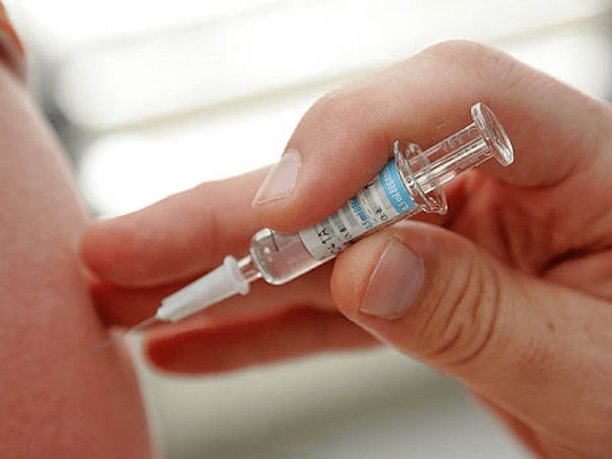](http://beyklopov.ru/wp-content/uploads/2016/09/55d-3a-3-3eaa-368760-3af86c49-3)